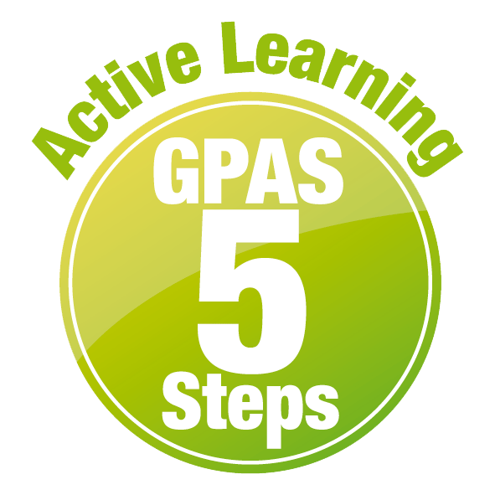
หน่วยการเรียนรู้ที่ 2 พืชรอบตัวเรา
แผนการจัดการเรียนรู้ที่ 12
เรื่อง วิเคราะห์หน้าที่ของส่วนประกอบของพืช : 2

ชั้นประถมศึกษาปีที่ 1 เวลาเรียน 1 ชั่วโมง

มาตรฐานการเรียนรู้และตัวชี้วัด

มาตรฐานการเรียนรู้
มาตรฐาน ว 1.2 เข้าใจสมบัติของสิ่งมีชีวิต หน่วยพื้นฐานของสิ่งมีชีวิต การลำเลียงสารเข้าและออก จากเซลล์ ความสัมพันธ์ของโครงสร้างและหน้าที่ของระบบต่าง ๆ ของสัตว์และ มนุษย์ที่ทำงานสัมพันธ์กัน ความสัมพันธ์ของโครงสร้างและหน้าที่ของอวัยวะต่าง ๆ ของพืชที่ทำงานสัมพันธ์กัน รวมทั้งนำความรู้ไปใช้ประโยชน์
ตัวชี้วัด
ว 1.2 ป.1/1 ระบุชื่อ บรรยายลักษณะและบอกหน้าที่ของส่วนต่าง ๆ ของร่างกายมนุษย์ สัตว์
และพืช รวมทั้งบรรยายการทำหน้าที่ร่วมกันของส่วนต่าง ๆ ของร่างกายมนุษย์
ในการทำกิจกรรมต่าง ๆ จากข้อมูลที่รวบรวมได้

จุดประสงค์การเรียนรู้
1. ระบุลักษณะที่คล้ายคลึงกันของส่วนประกอบของพืชทุกชนิดได้ (K)
2. อธิบายหน้าที่ของส่วนประกอบของพืชตามลักษณะที่สังเกตได้ (K)
3. สร้างแบบจำลอง ส่วนประกอบที่สำคัญของพืช อย่างรวมพลัง ด้วยความตั้งใจได้ (P)
4. มีความตั้งใจ (A)


สาระการเรียนรู้

พืชมีส่วนต่าง ๆ ที่มีลักษณะและหน้าที่แตกต่างกัน เพื่อให้เหมาะสมในการดำรงชีวิต โดยทั่วไป
รากมีลักษณะเรียวยาว และแตกแขนงเป็นรากเล็ก ๆ ทำหน้าที่ดูดน้ำและธาตุอาหารจากดิน
ลำต้นมีลักษณะเป็นทรงกระบอกตั้งตรง และมีกิ่งก้าน ทำหน้าที่ชูกิ่งก้าน ใบ และดอก
ใบมีลักษณะเป็นแผ่นแบน ทำหน้าที่สร้างอาหาร
นอกจากนี้ พืชหลายชนิดอาจมีดอกที่มีสี รูปร่างต่าง ๆ ทำหน้าที่สืบพันธุ์ รวมทั้งมีผลที่มีเปลือก
มีเนื้อหุ้มเมล็ดและมีเมล็ด ซึ่งสามารถงอกเป็นต้นใหม่ได้


สมรรถนะสำคัญของผู้เรียน

1. ความสามารถในการสื่อสาร
- การอธิบาย การฟัง การเขียน การพูดหน้าชั้นเรียน
2. ความสามารถในการคิด
- การสังเกต การสำรวจ การคิดวิเคราะห์ การจัดจำแนก การเปรียบเทียบ การสร้างคำอธิบาย
การจัดระบบความคิดเป็นแผนภาพ การสื่อความหมาย การทำกิจกรรมโดยใช้กระบวนการ
ทางวิทยาศาสตร์
3. ความสามารถในการแก้ปัญหา
- การแก้ปัญหาขณะปฏิบัติกิจกรรม
4. ความสามารถในการใช้ทักษะชีวิต
- การทำกิจกรรมกลุ่ม
5. ความสามารถในการใช้เทคโนโลยี
(-)

คุณลักษณะอันพึงประสงค์

1. ใฝ่เรียนรู้
2. มุ่งมั่นในการทำงาน
3. มีจิตสาธารณะ


คำถามสำคัญ

(-)


การจัดกิจกรรมการเรียนรู้

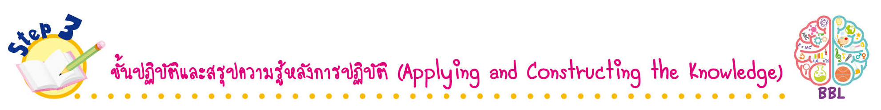
ขั้นปฏิบัติและสรุปความรู้หลังการปฏิบัติ (Applying and Constructing the Knowledge)
• • • • • • • • • • • • • • • • • • • • • • • • • • • • • • • • • • • • •


1. นักเรียนเชื่อมโยงความรู้กับหลักปรัชญาของเศรษฐกิจพอเพียง ดังนี้ นักเรียนแต่ละกลุ่ม
ร่วมกันวางแผน ออกแบบ และประดิษฐ์แบบจำลอง ส่วนประกอบที่สำคัญของพืช จากวัสดุเหลือใช้

ในท้องถิ่น จัดทำเป็นชิ้นงาน
การประดิษฐ์แบบจำลอง จากวัสดุเหลือใช้ในท้องถิ่น เป็นการจุดประกายโครงงาน บูรณาการ STEM หลักปรัชญาของเศรษฐกิจพอเพียง สร้างเสริมค่านิยมหลัก 12 ประการ ด้านดำรงตน
ตามปรัชญาของเศรษฐกิจพอเพียง

2. นักเรียนร่วมกันสรุปสิ่งที่เข้าใจเป็นความรู้ร่วมกัน ดังนี้
พืชมีส่วนต่าง ๆ ที่มีลักษณะและหน้าที่แตกต่างกัน เพื่อให้เหมาะสมในการดำรงชีวิต โดยทั่วไปรากมีลักษณะเรียวยาว และแตกแขนงเป็นรากเล็ก ๆ ทำหน้าที่ดูดน้ำและธาตุอาหารจากดิน
ลำต้นมีลักษณะเป็นทรงกระบอกตั้งตรง และมีกิ่งก้าน ทำหน้าที่ชูกิ่งก้าน ใบ และดอก ใบมีลักษณะ
เป็นแผ่นแบน ทำหน้าที่สร้างอาหาร นอกจากนี้ พืชหลายชนิดอาจมีดอกที่มีสี รูปร่างต่าง ๆ ทำหน้าที่สืบพันธุ์ รวมทั้งมีผลที่มีเปลือก มีเนื้อหุ้มเมล็ดและมีเมล็ด ซึ่งสามารถงอกเป็นต้นใหม่ได้
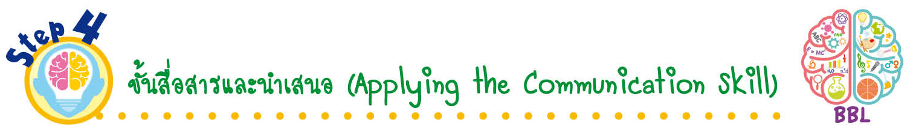
ขั้นสื่อสารและนำเสนอ (Applying the Communication Skill)
• • • • • • • • • • • • • • • • • • • • • • • • • • •

3. นักเรียนแต่ละกลุ่มร่วมกันนำแบบจำลอง ส่วนประกอบที่สำคัญของพืช จัดเป็นนิทรรศการ
หรือจัดแสดงผลงานในแบบประกวดโครงงานสิ่งประดิษฐ์ เพื่อน ๆ ในห้องร่วมกันตรวจสอบผลงาน
และแก้ไขให้ถูกต้อง
4. นักเรียนร่วมกันอภิปรายสรุปเกี่ยวกับวิธีการทำงานให้เห็นการคิดเชิงระบบและวิธีการทำงาน
ที่มีแบบแผน

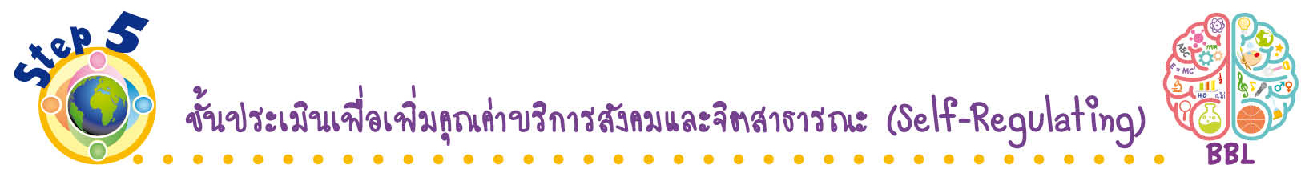
ขั้นประเมินเพื่อเพิ่มคุณค่าบริการสังคมและจิตสาธารณะ (Self-Regulating)
• • • • • • • • • • • • • • • • • • • • • • • • • • • • • • • •

5. นักเรียนนำแบบจำลอง ส่วนประกอบที่สำคัญของพืช มอบให้ห้องสมุดวิทยาศาสตร์ของโรงเรียน
เพื่อใช้เป็นสื่อการเรียนการสอน
6. นักเรียนตรวจสอบหรือประเมินขั้นตอนต่าง ๆ ที่เรียนมาในวันนี้มีจุดเด่น จุดบกพร่องอะไรบ้าง มีความสงสัย ความอยากรู้อยากเห็นในเรื่องใด ให้ระบุ
7. นักเรียนประเมินตนเอง โดยพูดแสดงความรู้สึกหลังการเรียน ในประเด็นต่อไปนี้
• สิ่งที่นักเรียนได้เรียนรู้ในวันนี้คืออะไร
• นักเรียนมีส่วนร่วมกิจกรรมในกลุ่มมากน้อยเพียงใด
• เพื่อนนักเรียนในกลุ่มมีส่วนร่วมกิจกรรมในกลุ่มมากน้อยเพียงใด
• นักเรียนพึงพอใจกับการเรียนในวันนี้หรือไม่ เพียงใด
• นักเรียนจะนำความรู้ที่ได้นี้ไปใช้ให้เกิดประโยชน์แก่ตนเอง ครอบครัว และสังคมทั่วไป
ได้อย่างไร
จากนั้นแลกเปลี่ยนตรวจสอบขั้นตอนการทำงานทุกขั้นตอนว่าจะเพิ่มคุณค่าไปสู่สังคม
เกิดประโยชน์ต่อสังคมให้มากขึ้นกว่าเดิมในขั้นตอนใดบ้าง สำหรับการทำงานในครั้งต่อไป


สื่อการเรียนรู้/แหล่งการเรียนรู้

1. หนังสือเรียน รายวิชาพื้นฐาน วิทยาศาสตร์ ชั้นประถมศึกษาปีที่ 1
ของสถาบันพัฒนาคุณภาพวิชาการ (พว.)
2. แบบฝึกหัด รายวิชาพื้นฐาน วิทยาศาสตร์ ชั้นประถมศึกษาปีที่ 1
ของสถาบันพัฒนาคุณภาพวิชาการ (พว.)
3. ชุดกิจกรรมการเรียนรู้พัฒนาการคิดวิเคราะห์ รายวิชาพื้นฐาน วิทยาศาสตร์ ชั้นประถมศึกษาปีที่ 1
ของสถาบันพัฒนาคุณภาพวิชาการ (พว.)
4. แหล่งการเรียนรู้ทั้งภายในและภายนอกโรงเรียน


การประเมินการเรียนรู้

1. ประเมินความรู้ เรื่อง หน้าที่ของส่วนประกอบของพืช (K) ด้วยแบบทดสอบ
2. ประเมินชิ้นงาน แบบจำลอง ส่วนประกอบที่สำคัญของพืช (P) ด้วยแบบประเมิน
3. ประเมินคุณลักษณะอันพึงประสงค์ ด้านใฝ่เรียนรู้ มุ่งมั่นในการทำงาน มีจิตสาธารณะ (A)
ด้วยแบบประเมิน


แบบประเมินตามสภาพจริง (Rubrics)

แบบประเมินชิ้นงาน การออกแบบแบบจำลองด้วยวัสดุในท้องถิ่น หรือวัสดุเหลือใช้ในบ้าน
รายการการประเมิน | ระดับคุณภาพ
รายการการประเมิน | 4 | 3 | 2 | 1
1. การวางแผน  ในการออกแบบ | วางแผนในการออกแบบอย่างคิดสร้างสรรค์เหมาะสม มีความละเอียด และมีการเชื่อมโยง  ให้เห็นเป็นภาพรวม แสดงให้เห็นถึงความสัมพันธ์ของวิธีการทั้งหมด | วางแผนที่จะออกแบบ  อย่างคิดริเริ่มและเหมาะสม มีความละเอียด แต่ไม่มีการเชื่อมโยง  ให้เห็นเป็นภาพรวม  และไม่แสดงให้เห็นถึง  ความสัมพันธ์ของวิธีการ | วางแผนที่จะออกแบบ อย่างเหมาะสม แต่ไม่มีความคิดสร้างสรรค์  ไม่มีความละเอียด และไม่มีการเชื่อมโยงให้เห็นเป็นภาพรวม | วางแผนที่จะออกแบบ ตามแบบอย่าง โดยไม่มีความคิดสร้างสรรค์ หรือออกแบบตามที่ครูแนะนำ
2. การเลือกใช้วัสดุ  ในท้องถิ่น/วัสดุ  เหลือใช้ | เลือกใช้วัสดุในท้องถิ่นได้อย่างสร้างสรรค์ด้วยตนเอง ราคาถูก และสามารถใช้งานได้อย่างทนทาน | เลือกใช้วัสดุในท้องถิ่นได้อย่างคิดริเริ่ม ราคาถูก และสามารถใช้งานได้ | เลือกใช้วัสดุในท้องถิ่นได้ ราคาถูก และสามารถใช้งานได้ | ไม่ใช้วัสดุในท้องถิ่น  แต่ใช้วัสดุที่มีราคาแพง
3. การประดิษฐ์ตาม  แผนที่ออกแบบ | ประดิษฐ์ตามแผนที่  ออกแบบอย่างเป็นขั้นตอน ด้วยความคล่องแคล่ว มีการปรับปรุงเป็นระยะ ๆ | ประดิษฐ์ตามแผนที่  ออกแบบอย่างเป็นขั้นตอนด้วยความคล่องแคล่ว มีการปรับปรุงบ้าง | ประดิษฐ์ตามแผนที่  ออกแบบอย่างเป็นขั้นตอน แต่มีการแก้ไขปรับปรุงเป็นระยะบ้าง | ประดิษฐ์ข้ามขั้นตอน และไม่มีการปรับปรุง
4. การนำเสนอ  แบบจำลอง | นำเสนอแบบจำลอง โดยนำไปใช้ได้จริง ถูกต้อง น่าสนใจ และชัดเจน  มีการเชื่อมโยงให้เห็น  เป็นภาพรวม | นำเสนอแบบจำลอง โดยนำไปใช้ได้จริง ถูกต้อง น่าสนใจ และชัดเจน  แต่ไม่มีการเชื่อมโยง  ให้เห็นเป็นภาพรวม | นำเสนอแบบจำลองได้ แต่ไม่ชัดเจน ต้องมีการยกตัวอย่างเพิ่มเติม  ให้เข้าใจง่าย | นำเสนอแบบจำลอง  ที่ไม่สามารถนำไปใช้ได้ ไม่สื่อความหมาย  ไม่ชัดเจน

รายการการประเมิน | ระดับคุณภาพ
รายการการประเมิน | 4 | 3 | 2 | 1
5. การดูแลและการ  เก็บอุปกรณ์และ/  หรือเครื่องมือ | ดูแล เก็บ และทำความสะอาดอุปกรณ์และ/หรือเครื่องมือในการออกแบบและประดิษฐ์อย่างถูกต้องตามหลักการ  และแนะนำให้ผู้อื่นดูแล และเก็บรักษาได้ถูกต้อง | ดูแลและทำความสะอาดอุปกรณ์และ/หรือเครื่องมือในการออกแบบและประดิษฐ์  อย่างถูกต้อง  แต่เก็บไม่ถูกต้อง | ดูแล เก็บ และทำความสะอาดอุปกรณ์และ/หรือเครื่องมือในการออกแบบและประดิษฐ์  แต่ไม่ถูกต้อง | ไม่ดูแลอุปกรณ์และ/หรือ เครื่องมือในการออกแบบและประดิษฐ์ และไม่สนใจทำความสะอาด และเก็บไม่ถูกต้อง

ข้อเสนอแนะของผู้บริหารสถานศึกษา

ลงชื่อ
( )
ตำแหน่ง

บันทึกหลังการสอน

ผลการจัดการเรียนการสอน

ปัญหา/อุปสรรค

แนวทางแก้ไข

ครูผู้สอน
( )
วันที่บันทึก

